Ведущий. Добрый день, друзья! Мы стоим на пороге самого светлого, самого святого праздника – Дня Победы над фашистской Германией. В эти дни, когда природа оживает, мы остро ощущаем, как прекрасна жизнь! Как дорога она нам! И понимаем, что за всё мы обязаны всем тем, кто воевал, погибал, выживал в тех адских условиях, когда казалось, что невозможно было выжить. Всем тем, кто прошел длинными дорогами войны.
От Бреста до Москвы – 1000км. От Москвы до Берлина 1600 км. 2600 км. Поездом – четверо суток, самолетом – 4 часа. А дорогами войны…4 года. 1418 дней и ночей. 34000 часов. И более 20 млн погибших людей. Если по каждому из них объявить минуту молчания, то страна будет молчать 38 лет. Сегодня мы ещё раз вспомним о тех важных событиях, произошедших в годы Великой Отечественной войны в форме интеллектуальной игры и отправимся в поход по дорогам Великой Отечественной войны, необычным способом, в форме интеллектуально - познавательной игры « По дорогам Великой Победы». В игре принимают участие следующие команды (представление команд). (5 минут). В ней принимают участие две команды по пять человек, каждой из которых предстоит пройти 9 дорог (этапов). За правильный ответ команды получают георгиевские ленточки. Победит та команда, которая к концу игры наберет большее количество георгиевских ленточек

1 этап «Брест»
22 июня 1941 года нападением Германии на СССР началась Великая Отечественная война. Этот месяц был, несомненно, самым трагическим и страшным. «Жестокость является благом для будущего... Войну против России нельзя вести по-рыцарски. Ее нужно вести с беспощадной, безжалостной и неукротимой жестокостью», - так напутствовал Гитлер свои войска перед нападением на нашу страну. Как же сложились для советского народа эти тяжелые дни?
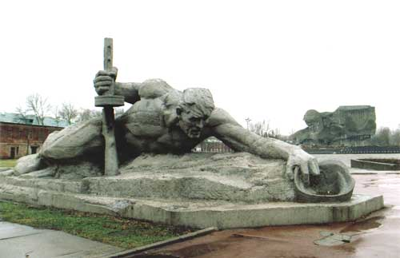
Задание: рассмотрите картину и фотографии. (Командам предлагаются картина П.А. Кривоногова Оборона Брестской крепости и фотографии памятника «Жажда, надписи на стене Брестской крепости и Брестской крепости). К какому событию Отечественной войны они относятся? Что вы можете о нем рассказать?
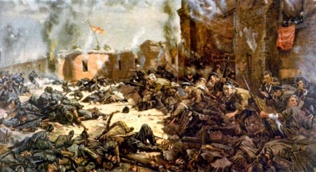

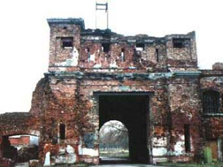
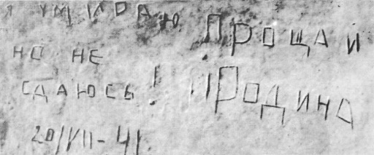

ОТВЕТ: 22.06.1941 года гарнизон Брестской крепости одним из первых принял на себя удар немецко-фашистских захватчиков.22 июня 1941г. в 3:15 по крепости был открыт ураганный артиллерийский огонь, заставший гарнизон врасплох. В результате были уничтожены склады, водопровод, прервана связь, нанесены крупные потери гарнизону. Неожиданность атаки привела к тому, что единого скоординированного сопротивления гарнизон оказать не смог и был разбит на несколько отдельных очагов. Ежедневно защитникам крепости приходилось отбивать 7-8 атак, причем применялись огнемёты. 29-30 июня был предпринят непрерывный двухдневный штурм крепости, в результате которого немцам удалось овладеть штабом Цитадели. В тот же день немцы овладели Восточным фортом. Организованная оборона крепости на этом закончилась; оставались лишь изолированные очаги сопротивления и одиночные бойцы. Одна из надписей в крепости гласит: «Я умираю, но не сдаюсь. Прощай, Родина. 20.VII.41 г.» По показаниям свидетелей, стрельба слышалась из крепости до начала августа. Главной проблемой защитников крепости было отсутствие воды. Солдаты ночью делали вылазки к реке за водой, принося ее в касках, фляжках для раненых бойцов.
2 этап «Катюша»
Победу в Великой Отечественной войне Красная армия одержала и благодаря талантливым инженерам, ученым, механикам – изобретателям оружия, превосходящего по боевой мощи оружие врага. До войны и во время войны у Красной армии появилось много новых образцов танков , самолетов, артиллерийских орудий.
Задание: Что объединяет эти три изображения?
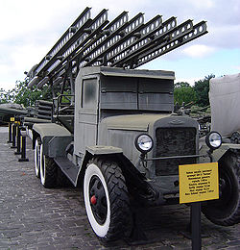
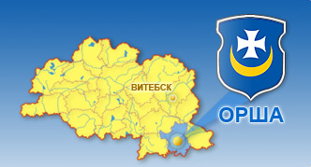
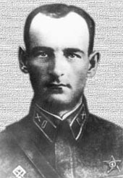
Иван Андреевич Флёров
1905 — 1941г. г. Орша Белоруссия

ОТВЕТ: боевая машина реактивной артиллерии БМ-13 («Катюша»).дЭкспериментальная артиллерийская батарея из семи машин под командованием капитана И. Флёрова была впервые использована против немецкой армии на железнодорожном узле города Орша 14 июля 1941 года, своим залпом фактически перемешав ЖД станцию с землёй. ей. Вода была необходима для охлаждения
3 этап «Москва»
Держась,
Как за личное счастье,
За каждую пядь земли,-
Мы под Москвой
Стояли насмерть,
В грунт промерзлый вросли.
Земля от взрывов дрожала.
Трещала танков броня…
Солнце в огне пожара
Чадило, как головня…
Когда с орудийным раскатом
Мы поднимались в бой, -
Поэт становился солдатом,
Поэтом – солдат любой!
(Павел Железнов)

Задание: Соотнесите изображения и тексты.

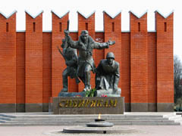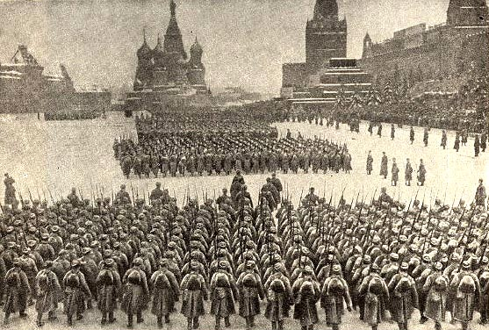
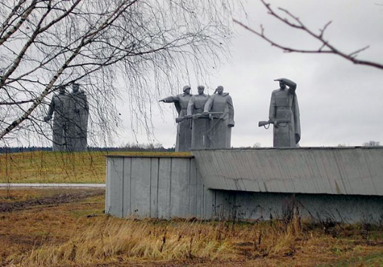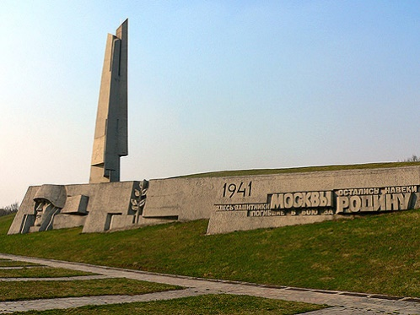

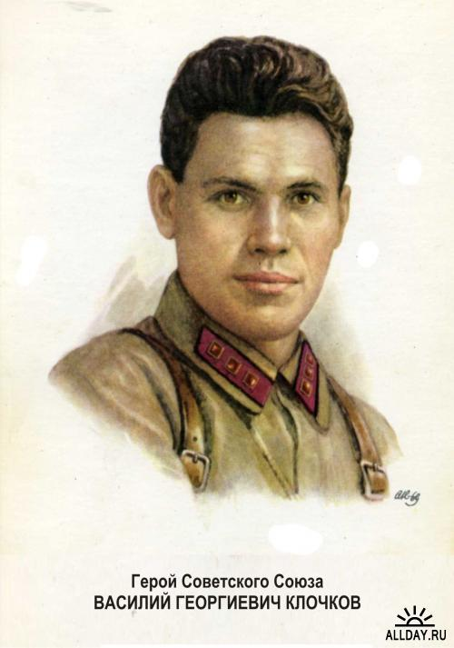
1. У деревни Крюково погибает взвод.
Все патроны кончились,
Больше нет гранат.
И в живых осталось только семеро
Молодых солдат.
2. Мы запомним суровую осень,
Скрежет танков и отблеск штыков,
И в сердцах будут жить двадцать восемь
Самых храбрых твоих сынов.
3. Велика Россия, а отступать некуда: позади Москва!
4. Подготовка к этому мероприятию в 1941 году происходила в строжайшем секрете. О том, что оно состоится, люди, принявшие в нем участие, узнали менее чем за сутки, хотя, следуя, традиции, оно и должно было состояться именно в этот день. Весь мир с изумлением, ведь гитлеровские газеты заранее сообщили о том, что сами проведут это мероприятие, но им не удалось в нем даже поучаствовать.

5….В те дни войны из танков стали гробы.
Наш контрудар, а у реки
ожили русские сугробы -
пошли сибирские стрелки.
ОТВЕТ: А -5; Б – 4; В – 2; Г – 1; Д -3.

4 Этап. Ленинград
Ленинград в самом начале войны был окружен огневым кольцом блокады.
Этот единственный город, который устоял, не сдаваясь врагу 900 дней и ночей. Образ этого города помог миру, человечеству остановится на краю страшной пропасти.
Блиц-опрос:
1) Название знаменитой дороги, связывавшей во времена блокады Ленинград и Большую землю, известно всем – «Дорога Жизни». Но не многие знают, что это название появилась позднее, а как называли этот путь в начале, когда он только начал действовать? ( «Дорога Смерти»)
2) На самом берегу Ладожского озера, у Вагановского спуска, расположен один из памятников, посвященных «Дороге Жизни». Центральное сооружение памятника – выполненная в современной манере разомкнутая арка. Как называется этот памятник? («Разорванное кольцо»)
3) О каком произведении искусства одна из зарубежных газет написала: «Страна, художники которой в эти суровые дни создают произведения бессмертной красоты и высокого духа, непобедима!» ( Седьмая симфония Д.Д.Шостаковича)
4) Михаил Кураев, эвакуированный со своей матерью и братом в 1942 году, в своих воспоминаниях пишет: «Ленинград мама не защищала и потому, естественно, медали «За оборону Ленинграда», в отличие от своих родственников, удостоена не была. До лестного звания «ЖБЛ» просто не дожила». Что такое «ЖБЛ»? ( «Житель Блокадного Ленинграда»)
5) Из дневника Веры Инбер: «Немецкий летчик,раненый, придя в сознание, спрашивает, где он. Узнав, что в Ленинграде, в госпитале под знаком Красного Креста, умоляет, чтобы его перевели в другое место. – Но ведь это госпиталь…Красный Крест. – Вот именно поэтому. Это особенно опасно». Чем немецкий летчик аргументировал, в госпитале опасно? («Наши летчики специально бомбят немецкие самолеты»)

Этап 5 Сталинград
В 1942 году у стен Сталинграда решалась судьба всего цивилизованного мира. В междуречье Волги и Дона развернулось величайшее в истории войн сражение.
Сталинградская битва – решающее сражение всей Второй мировой войны, в котором советские войска одержали крупнейшую победу. Эта битва ознаменовала начало коренного перелома в ходе Великой Отечественной войны и Второй мировой войны в целом. Закончилось победное наступление немецко-фашистских войск и началось их изгнание с территории Советского Союза.

Задание: Нанесите на карту «Разгром немецких войск под Сталинградом»:
1) Расположение фронтов.
2) направление ударов советских войск;
3) направление контрудара танковой группы Манштейна;

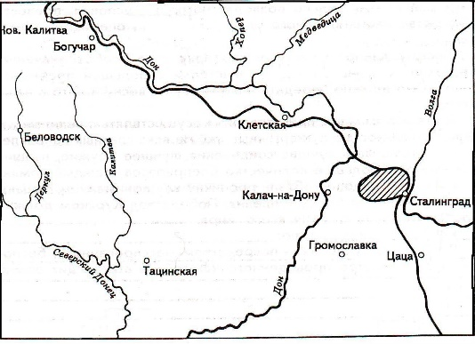

ОТВЕТ:

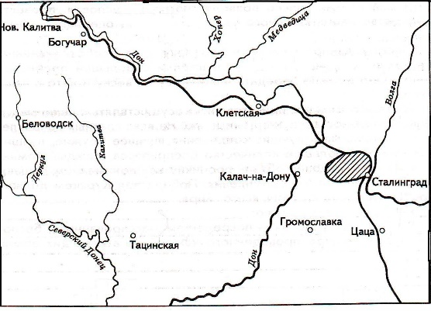

Этап 6 Курск
Курская битва занимает в Великой Отечественной войне особое место. Она продолжалась 50 дней и ночей, с 5 июля по 23 августа 1943 г. По своему ожесточению и упорству борьбы эта битва не имеет себе равных. На полях сражений были использованы различные виды танков, самолетов, другой техники, стрелкового оружия. КВ-1, Ил-2, ЗиС-3, Т-34, БМ-13. Для советских людей военного поколения эти сочетания букв и цифр были чем-то большим, чем простое обозначение марок танков, пушек, самолетов, и "катюш".
Задание: расшифровать названия оружия, используемого в Курской битве.
ТТ (Пистолет Тульский Токарева)
ППШ (пистолет - пулемет Шпагина)
ПТРД (противотанковое ружье Драгунова)
ПТРС (противотанковое ружье)
Т-34 (средний танк)
КВ (танк «Клим Ворошилов»)
ИС (танк «Иосиф Сталин»)
САУ (самоходная артиллерийская установка)
ИЛ-2 (самолет Илюшина)
СВТ-38 (снайперская винтовка Токарева)
БМ-13 (боевая машина, «Катюша»)
Этап 7 Десять сталинских ударов
1944г. был ознаменован серией новых грандиозных по масштабам победоносных операций Красной армии. Их характерной особенностью было то, что уже не предпринимались попытки широкого наступления по всему фронту, а последовательно проводились операции на разных участках. Тем самым достигались две цели: советская сторона обеспечивала максимально возможную концентрацию людских и материальных ресурсов на направлениях первоочередных ударов, а германская была вынуждена метаться, перебрасывая силы с одного района протяженной линии фронта на другой, что окончательно лишало ее какой-либо инициативы. В истории Великой Отечественной войны эти операции получили название «10 сталинских ударов».

Задание: Назовите обозначенные цифрами на карте направления операций Красной армии 1944 года, получивших название «десять сталинских ударов».

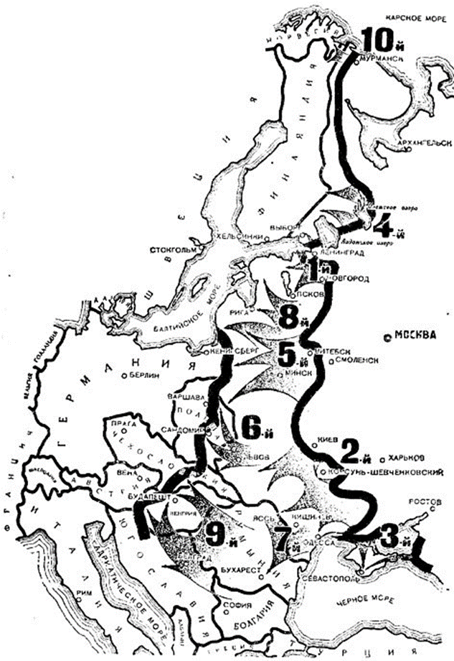
ОТВЕТ: 1 – Снятие блокады Ленинграда.
2 – Корсунь-Шевченковская операция.
3 – Одесская операция, Крымская операция.
4 – Выборгско-Петрозаводская операция.
5 – Белорусская операция.
6 - Львовско-Сандомирская операция.
7 - Ясско-Кишиневская операция, Румынская операция.
8 – Прибалтийская операция.
9 – Восточно-Карпатская операция, Белградская операция.
10 – Пестамо-Киркенесская операция.

Этап 8 Берлин
Г. К. Жуков писал:"В течение всей войны мне пришлось быть непосредственным участником многих крупных и важных наступательных операций, но предстоящая битва за Берлин была особой, ни с чем не сравнимой операцией. Войскам фронта нужно было прорывать сплошную эшелонированную зону мощных оборонительных рубежей, начиная от самого Одера и кончая сильно укреплённым Берлином. Предстояло разгромить на подступах к Берлину крупнейшую группировку немецко-фашистских войск и взять столицу фашистской Германии, за которую враг наверняка будет драться смертным боем".
Берлинской операцией заканчивали свой победный путь героические советские войска, прошедшие с боями тысячекилометровые расстояния, умудрённые опытом крупнейших срежений, закалённые в ожесточённых боях. Они горели желанием быстрее добить врага и закончить войну.
Задание: Расставьте в хронологической последовательности события Берлинской операции:
1) водружение знамени победы над рейхстагом
2) артиллерийская подготовка с применением мощных зенитных прожекторов
3) сдача в плен остатков берлинского гарнизона во главе с начальником обороны Берлина генералом Вейдлингом
4) подписание акта о безоговорочной капитуляции Германии
5) штурм Берлина
6) встреча на Эльбе, замкнулось кольцо вокруг Берлина.
ОТВЕТ: 2,6,5,1,3,4
Этап 9 «Песни военных лет»
Последний этап нашей игры называется «ПЕСНИ ВОЕННЫХ ЛЕТ» и посвятили его песням Великой Отечественной. Ведь именно они поднимали воинский дух солдат, а всему нашему народу помогли выстоять и одержать Великую Победу.
Один из главных героев фильма сказал: «Кто сказал, что нужно бросить песню на войне? После боя сердце просит музыки вдвойне!»
Вы будете слушать историю песен и мелодии, затем определите, что это за военная песня и записывать в бланк №4.
ВЕДУЩИЙ:

1. Есть много мелодий у этой песни: от вальса до марша. Существовало более 20 вариантов этой песни, созданных поэтами-фронтовиками. Тщательное изучение показало, что это самая популярная песня Великой Отечественной, ставшая народной.
Как называется эта песня? «Огонек»


2. Трудно себе представить, но именно эту песню любил Чарли Чаплин. Известен и еще один любопытный факт: когда песня была уже записана на пластинку, то первые несколько пластинок оказались почему-то испорченными. Взяли матрицу – то же самое. Оказалось, что техник во время записи плакала, и матрица была полита ее слезами.
Как называется эта песня? «Темная ночь».

3. Это было 27 ноября 1941 года, батальон принял бой на подступах к Москве, под Истрой. Солдаты вырвались из окружения, и до смерти было действительно «Четыре шага», если не меньше, потому что попали они на минное поле
Как называется эта песня? «В землянке»
4. Шел 1945 год, и уже ветер грядущей победы все сильней и сильней развевал наши знамена. Об этом и хотелось сказать авторам песни, наполнить ее раздумьем о том, что уже свершили наши воины за долгие и тяжкие годы войны.
Секрет успеха этой песни очень точно объяснил Георгий Константинович Жуков; он назвал песню «бессмертной», потому, что в ней отразилась большая душа народа.
Назовите название песни. «Дороги»
5. Эта песня – одна из самых лучших за все военные годы, одна из самых героических песен военной эпохи. Она была взята на вооружение всей нашей армией, всем народом. Ее пели всюду: на переднем крае, в партизанских отрядах, в тылу, где ковалось оружие для победы. Каждое утро, после боя курантов, она звучала по радио. До сих пор эта песня вызывает слезы и гнев к захватчикам.
Как называется эта песня? «Священная война»,
6. Эту песню исполняла Клавдия Шульженко. Слова и простой мотив запоминающейся мелодии передавали тоску по любимой, близкой и дорогой женщине, за разлуку с которой воин будет мстить врагу.
Как называется эта песня? («Синий платочек».)
7. У этой песни не простая судьба, нелегкий путь... Написана она еще в 1940 году и посвящена молдавским партизанам, в частности, герою гражданской войны Григорию Ивановичу Котовскому. Песня понравилась руководителю Краснознаменного ансамбля Александрову. Песню повторяли 3 по раза в прямом эфире.
Как называется эта песня? Смуглянка»
8. В основе этой песни лежит совершенно конкретный эпизод. О нем композитору М. Фрадкину рассказал летчик Вася Васильев. Как-то пришлось ему побывать поздним летним вечером в небольшой деревушке, в прифронтовой полосе. Остановились передохнуть. Вдруг офицер услышал звуки музыки – местная молодежь танцевала под старый, разбитый патефон. Вначале показалось странным – война и вдруг танцы... Он подошел поближе и увидел девушку, одиноко стоящую в стороне. Васильев пригласил ее на вальс. Разговорились, он спросил, как ее зовут, она ответила – Зина. Но тут пришлось проститься – просигналил шофер, пора в путь. Вот, собственно, и все. Но лейтенант не мог забыть эту девушку и попросил написать песню о том, что рассказал... Быть может, Зина услышит и откликнется... И, действительно, позже композитор получил письмо – писала Зина, просила узнать адрес молодого офицера. Но Вася Васильев уже не мог ответить: он погиб вместе со своим самолетом в одном из воздушных боев, не пожелав выброситься с парашютом над территорией, занятой гитлеровцами.
Эта песня часто звучала по радио в исполнении Леонида Утесова, как она называется? «Случайный вальс».
Ведущий. А сейчас пока наше уважаемое жюри подводит итоги,
Ведущий: На этом наше мероприятие подошло концу. Вы сегодня показали хорошие знания о войне, продолжайте изучать историю своей страны, своего края и станете настоящими патриотами своей Родины.

Сегодня мы прошли по тем дорогам, по которым шли ваши деды и прадеды. И у каждого из нас останутся в памяти слова поэта Виктора Королева Давно война в полях отгрохотала, Давно травой траншеи заросли. Стоят мосты, где были переправы, Живых и мертвых в списках разнесли. А память все тревожит, что - то хочет, И шрамы на груди еще болят, И много лет к тебе приходят ночью С полей войны друзья твои, солдат! Плечом к плечу, пронизывая время, Они встают из – под могильных плит, Встают на миг, чтоб повстречаться с теми, Кто знает их и в памяти хранит!
Составила: Кузнецова Ю.В., гл. библиотекарь
отдела обслуживания читателей ЦБ.

Используемый материал:
Подвиг народа: Памятники Великой Отечественной войны
1941-1945.
https://infourok.ru/
https://kopilka.edu-eao.ru/
http://wordweb.ru/main/history
http://www.istmira.com/drugoe-razlichnye-temy/

